Documento de Análise e Projeto

UFRPE Report

Cliente: Universidade Federal Rural de Pernambuco



Responsável: Anderson Mateus da Silva

Versão<1.0>

Histórico de Alterações

|  |  |  |  |
| --- | --- | --- | --- |
| Data | Versão | Descrição | Autor |
| 5/10/2016 | 1 | Elaboração do documento | Mateus |
| 6/10/2016 | 1 | Elaboração do documento | Mateus |
|  |  |  |  |
|  |  |  |  |
|  |  |  |  |
|  |  |  |  |
|  |  |  |  |
|  |  |  |  |
|  |  |  |  |
|  |  |  |  |
|  |  |  |  |

**Conteúdo**

1. Introdução 4

2. Análise de Casos de Uso 5

**2.1. Caso de Uso Cadastrar Usuário** 5

**2.2. Caso de Uso Cadastrar Reclamação** 6

**2.3. Caso de Uso Login no Sistema** 7

**2.4. Caso de Uso Remover Usuário** 8

**2.5. Caso de Uso Responder Reclamação** 9

**2.6. Caso de Uso Visualização de Reclamações não Solucionadas** 10

**2.7. Caso de Uso Visualização de Reclamações Solucionadas** 11

3. Arquitetura do Sistema 12

**3.1. Diagrama geral de arquitetura e classes do sistema** 12

# Introdução

O objetivo deste documento é apresentar a análise dos casos de uso descritos nos documentos anteriores. Apresentaremos um caso específico entre alguns casos de uso geral. Por exemplo, utilizaremos o caso de uso Cadastrar Usuário, que está entre vários casos de uso.

Assim, podemos representar todos os casos de uso com destaque para os casos de uso descritos nesse documento da seguinte forma, onde o sublinhado é o exemplo descrito nesse documento: Cadastrar (Usuário, Reclamação), Remover (Usuário), Login no Sistema, Responder Reclamação, Visualizar (Reclamações Respondidas, Reclamações não Respondidas).

Esta análise será feita através da identificação das classes de análise, elaboração de diagramas de sequência e elaboração de diagramas de classes específicos e geral. Para isso, utilizaremos o software Astah.

Todas as partes descritas anteriormente terão uma descrição, para melhor entendimento do funcionamento dos casos de uso.

# Análise de Casos de Uso

## **2.1. Caso de Uso Cadastrar Usuário**

## 

## **2.1.1. Descrição**

O usuário entra com seus dados na tela e clica no botão cadastrar. A tela passa os dados para o controlador usuário, que fará o cadastro no repositório.

## **2.1.2. Diagrama de sequência**

## **2.1.3. Diagrama de classe**

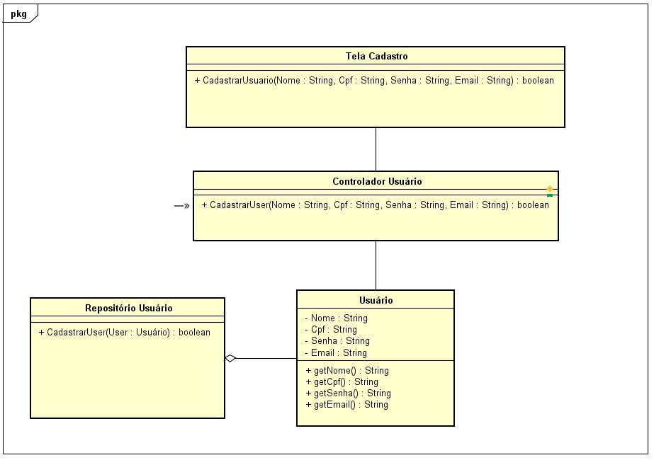

## **2.2. Caso de Uso Cadastrar Reclamação**

## **2.2.1. Descrição**

O usuário seleciona a criticidade do problema, informa o local, e descreve a reclamação e em seguida anexa uma foto e clica em enviar reclamação na tela de cadastro de reclamação, que envia estes dados para o controlador reclamação, que por sua vez, insere no repositório.

## **2.2.2. Diagrama de sequência**

## **2.2.3. Diagrama de classe**

## **2.3. Caso de Uso Login no Sistema**

## **2.3.1. Descrição**

O usuário entra com seu cpf e senha na tela de login e clica em login, suas informações são enviadas para o controlador usuário que irá efetuar uma busca no repositório usuário, retornando à confirmação de login e abrindo o sistema.

## **2.3.2. Diagrama de sequência**

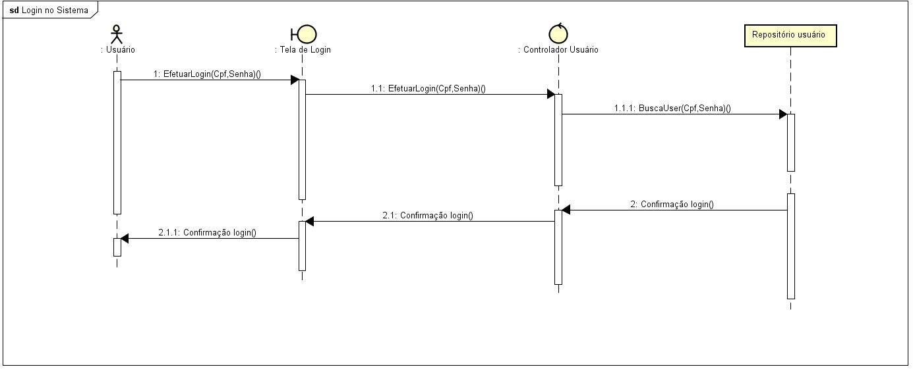

## **2.3.3. Diagrama de classe**

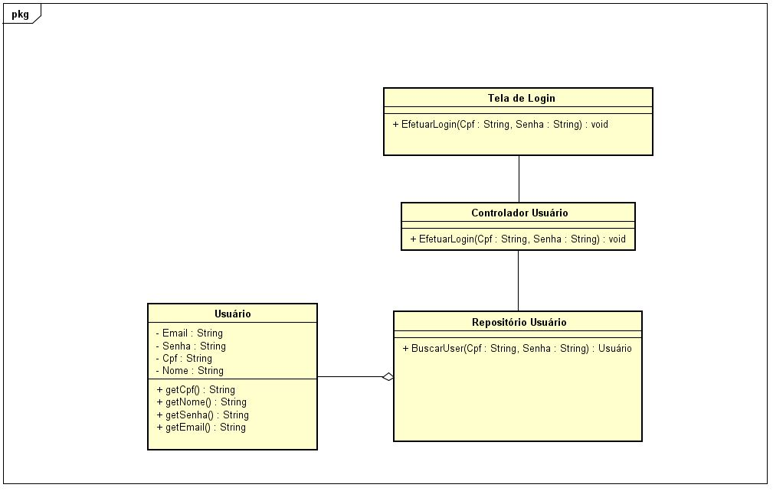

## **2.4. Caso de Uso Remover Usuário**

## **2.4.1. Descrição**

O usuário efetua um clique na opção de exclusão de conta dentro do sistema, que irá pedir para que confirme a exclusão, ao clicar no botão excluir, a tela de exclusão irá enviar a informação contendo o cpf do mesmo para o controlador usuário, que irá remover o usuário do repositório.

## **2.4.2. Diagrama de sequência**

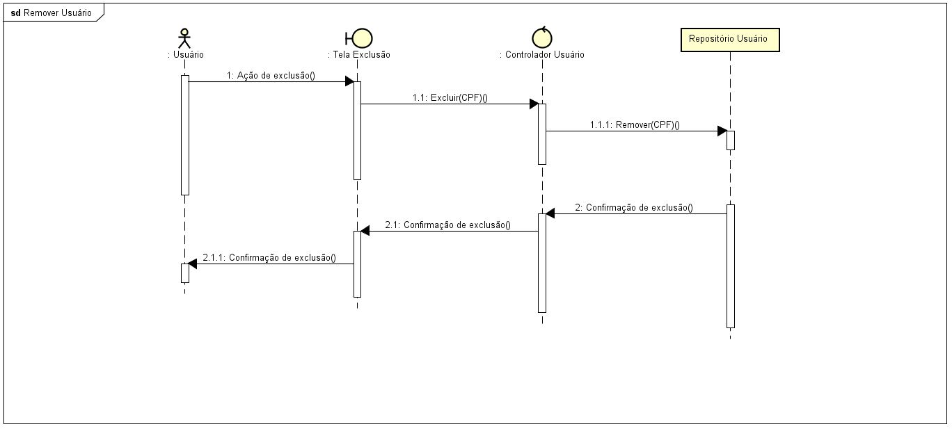

## **2.4.3. Diagrama de classe**

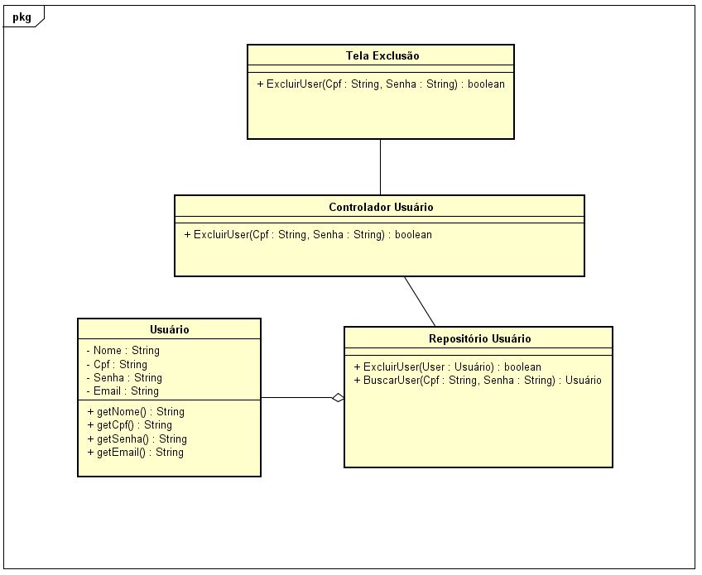

## **2.5. Caso de Uso Responder Reclamação**

## **2.5.1. Descrição**

A universidade entra com o texto de resposta e com a opção de se o problema foi solucionado ou não na tela de resposta reclamação, que envia estas informações para o controlador, que por sua vez, envia a resposta para o repositório de reclamação.

## **2.5.2. Diagrama de sequência**

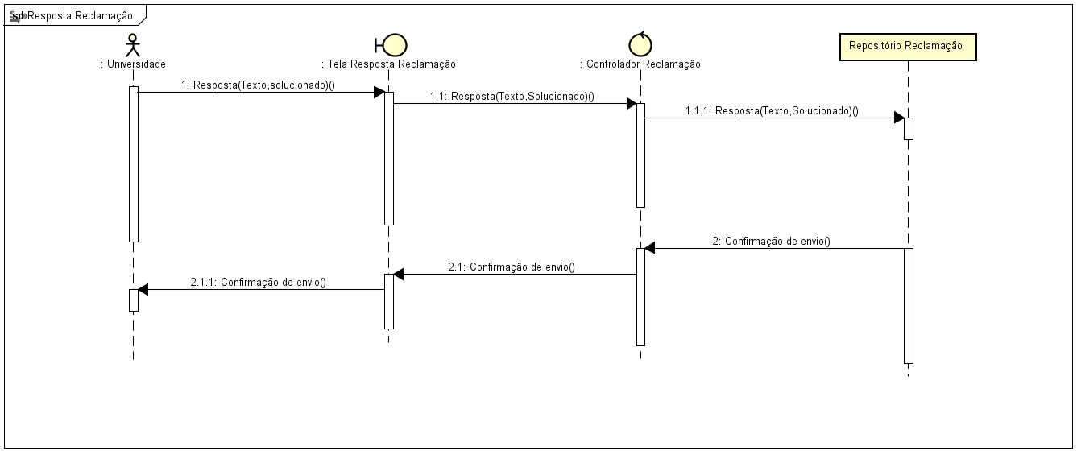

## **2.5.3. Diagrama de classe**

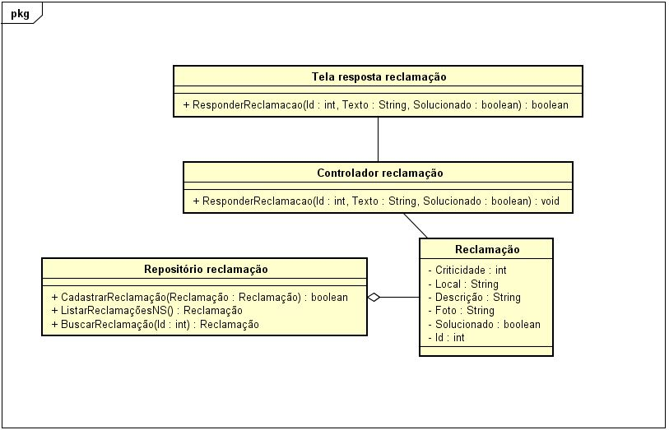

## **2.6. Caso de Uso Visualização de Reclamações não Solucionadas**

## **2.6.1. Descrição**

O usuário clica na opção de visualizar reclamações não respondidas na tela de visualização de reclamações não respondidas, que envia esta informação ao controlador, que por sua vês, solicita uma listagem de reclamações ao repositório de reclamação.

## **2.6.2. Diagrama de sequência**

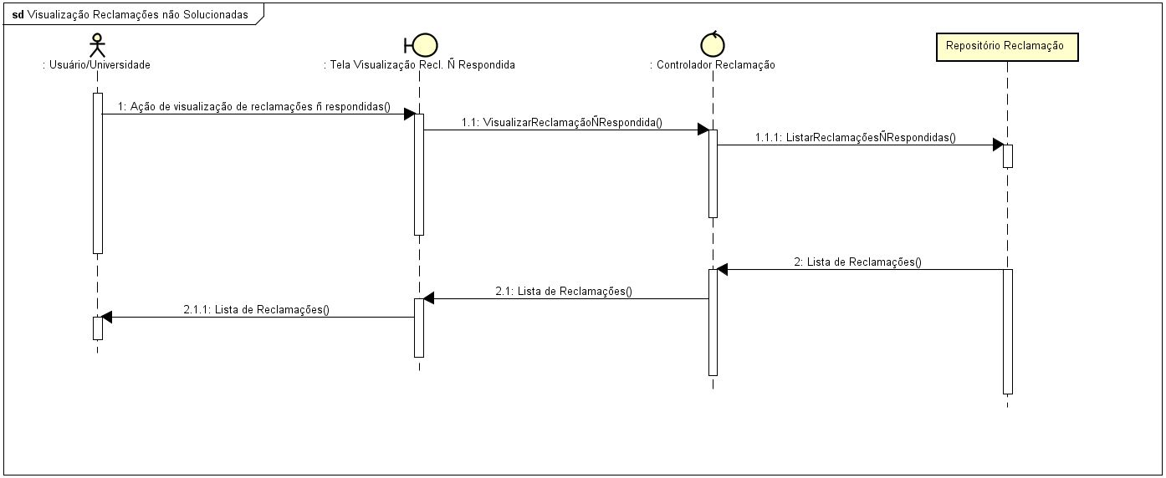

## **2.6.3. Diagrama de classe**

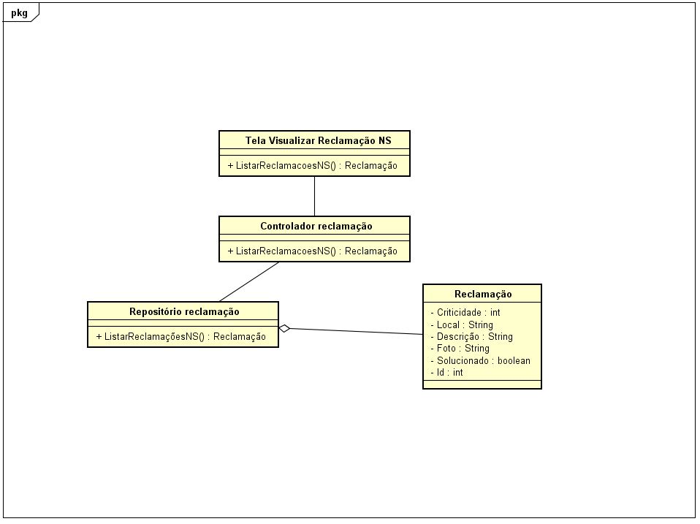

## **2.7. Caso de Uso Visualização de Reclamações Solucionadas**

## **2.7.1. Descrição**

O usuário clica na opção de visualizar reclamações respondidas na tela de visualização de reclamações respondidas, que envia esta informação ao controlador, que por sua vês, solicita uma listagem de reclamações ao repositório de reclamação.

## **2.7.2. Diagrama de sequência**

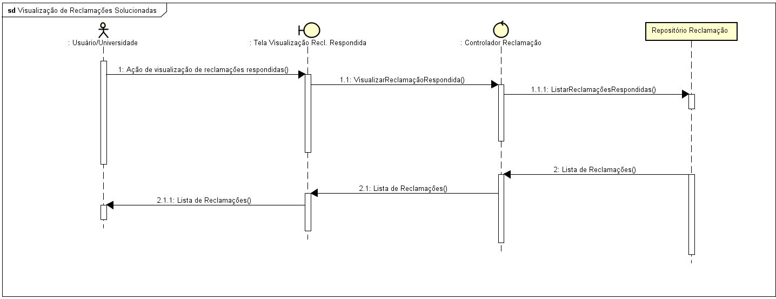

## **2.7.3. Diagrama de classe**

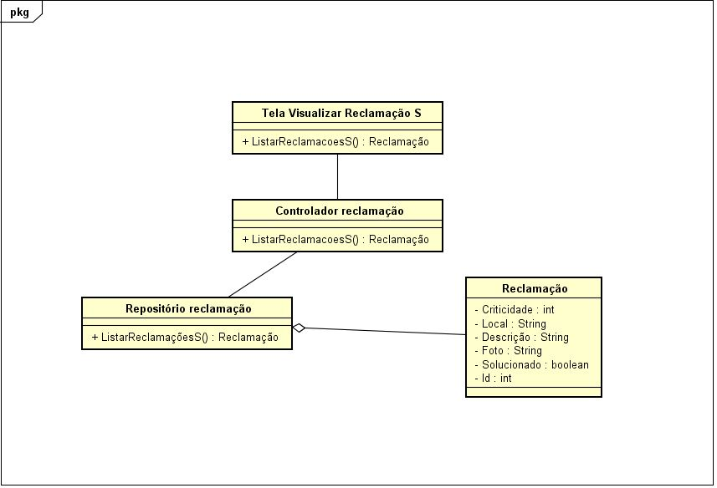

# Arquitetura do Sistema

## **3.1. Diagrama geral de arquitetura e classes do sistema**

**Diagrama de Pacotes**

O projeto seguirá a filosofia MVC, Model-View-Controler (Modelo, Visão e Controle), separando então o acesso a dados (Modelo) da manipulação dos mesmos e aplicação de regras de negócio (Controle), além da exibição dos mesmos (Visão). O intuito dessa arquitetura é tentar reusar código e a melhor separação e organização dos mesmos

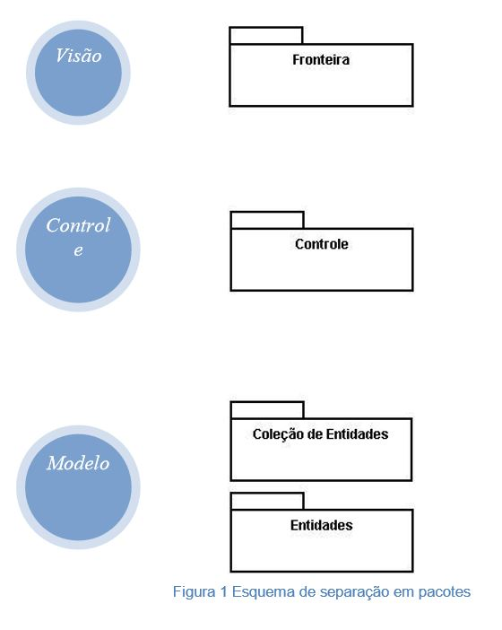

**Distribuição das classes nos pacotes**

Descrição de onde as classes estarão localizadas dentro dos pacotes e está sendo mostrado também a que escopo se aplica a classe.

|  |  |  |
| --- | --- | --- |
| **Pacote** | **Escopo** | **Classe** |
|  |  |  |
| **Fronteira** | **Gui Usuário** | **TelaCadastroUser** |
| **TelaRemoverUser** |
| **TelaLogin** |
|  |  |
| **Gui Reclamação** | **TelaCadastroReclamação** |
| **TelaResponderReclamação** |
| **TelaVisualizarReclamaçãoNS** |
| **TelaVisualizarReclamaçãoS** |
|  |  |  |
| **Controle** | **Usuário** | **ControladorUsuário** |
| **Reclamação** | **ControladorReclamação** |
|  |  |  |
| **Coleção de Entidades** | **Coleção de dados** | **RepositórioUsuário** |
| **RepositórioReclamação** |
|  |  |  |
| **Entidades** | **Classes básicas** | **Usuário** |
| **Reclamação** |